- 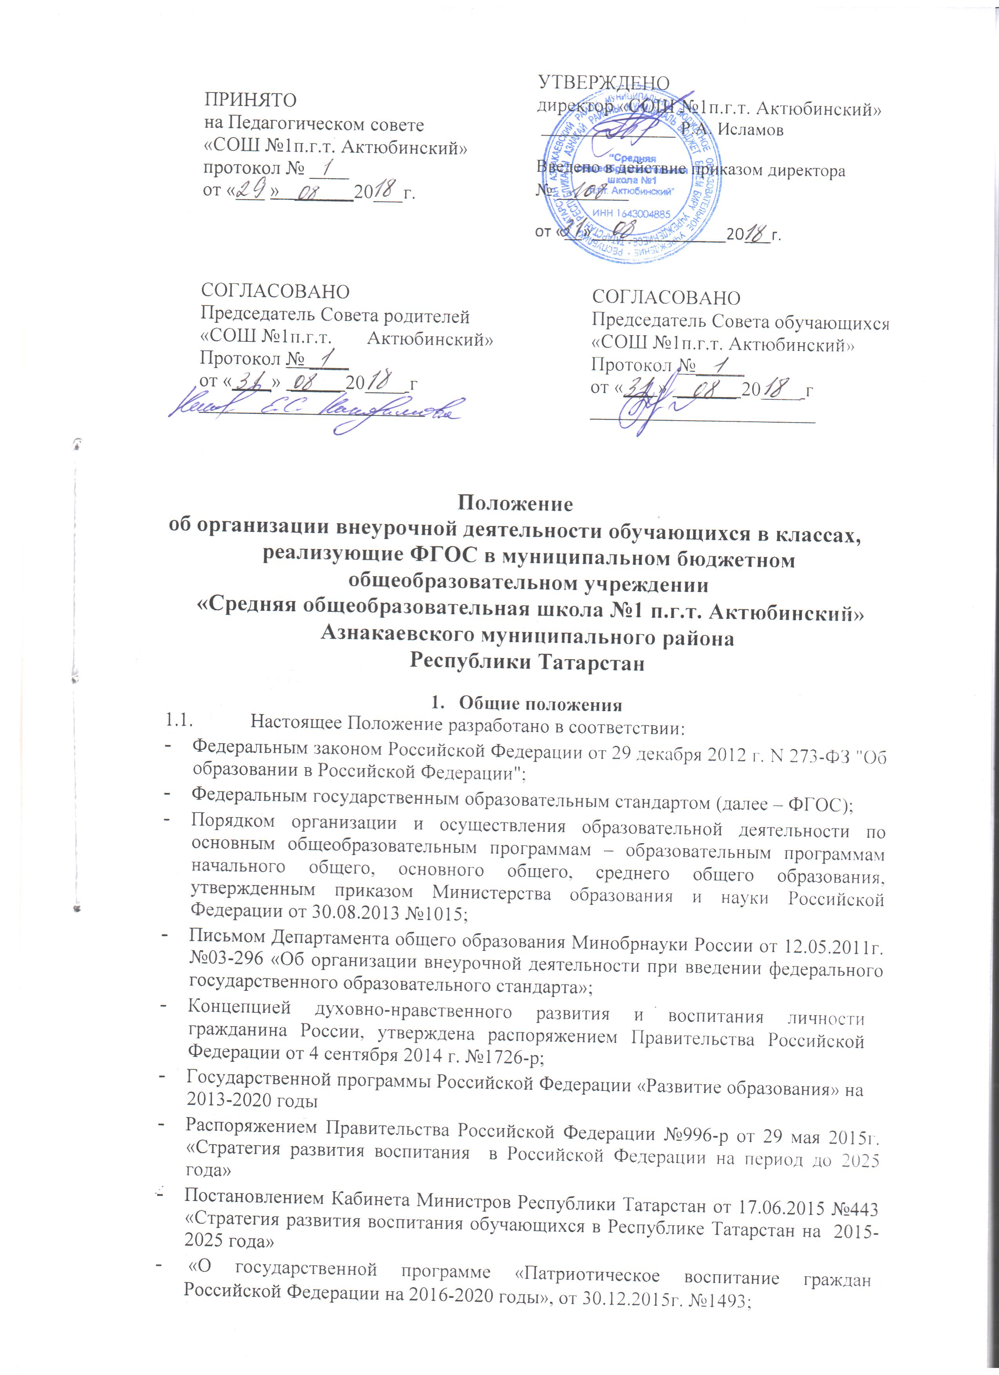Методическими рекомендациями по уточнению понятия и содержания внеурочной деятельности в рамках реализации основных общеобразовательных программ, в том числе в части проектной деятельности от 18 августа 2017 года №09-1672.
- Примерной основной образовательной программа начального и основного общего образования (одобрена решением федерального учебно-методического объединения по общему образованию, протокол от 8 апреля 2015 г. № 1/15).
- Минимальным объемом социальных услуг по воспитанию в общеобразовательных организациях республики Татарстан, утвержден МОиН РТ, 2015
- Санитарно - эпидемиологическими правилами и нормативами СанПиН 2.4.2.2821-10 «Санитарно-эпидемологичесукие требования к условиям и организации обучения в общеобразовательных учреждениях», от 25.12.2013 года №72.
- Уставом МБОУ «СОШ №1 п.г.т Актюбинский».
  - Внеурочная деятельность является неотъемлемой частью образовательного процесса в школе и позволяет реализовать требования федерального государственного образовательного стандарта (ФГОС) в полной мере.
  - Внеурочная деятельность в МБОУ «СОШ №1 п.г.т Актюбинский» осуществляется на основе оптимизационной модели (с учетом интересов и запросов детей и родителей) организации внеурочной деятельности и объединяет все виды деятельности школьников (кроме учебной деятельности на уроке), в которых возможно и целесообразно решение задач воспитания и социализации детей.
  - Цели и задачи внеурочной деятельности
    - Целью внеурочной деятельности является содействие в обеспечении достижения планируемых результатов освоения основной образовательной программы начального общего образования, основного общего образования (личностных, метапредметных, предметных)
    - Основными задачами являются:
- организация общественно полезной и досуговой деятельности учащихся совместно с родителями, педагогами, сверстниками, старшими детьми;
- развитие позитивного отношения к базовым общественным ценностям (человек, семья, Отечество, природа, мир, знания, труд, культура);
- включение учащихся в разностороннюю деятельность;
- формирование навыков позитивного коммуникативного общения;
- формирование способностей к успешной социализации в обществе, воспитание трудолюбия, способности к преодолению трудностей, целеустремленности и настойчивости в достижении результата;
- развитие навыков организации и осуществления сотрудничества с педагогами, сверстниками, родителями, старшими детьми в решении общих проблем;
- формирования здорового образа жизни;
- создание условий для эффективной реализации основных целевых образовательных программ различного уровня, реализуемых во внеурочное время;
совершенствование материально-технической базы организации досуга учащихся.
  - В основу внеурочной деятельности положены следующие принципы:
- принцип гуманизации образовательного процесса;
- принцип научной организации внеурочной деятельности;
- принцип добровольности и заинтересованности учащихся;
- принцип целостности;
- принцип непрерывности и преемственности процесса образования на всех ступенях;
- принцип личностно-деятельностного подхода;
- принцип детоцентризма (в центре внимания находится личность ребенка);
- принцип комплексного подхода в реализации интегративных процессов;
- принцип взаимодействия, предполагающий координацию всех образовательных социокультурных институтов в оказании педагогической помощи и поддержки детям разного уровня социализации;
- принцип активности учащихся, предполагающий включение субъектов образовательного процесса в активную деятельность;
- принцип доступности и наглядности;
- принцип связи теории с практикой;
- принцип учета возрастных особенностей;
- принцип сочетания индивидуальных и коллективных форм деятельности;
- принцип целенаправленности и последовательности деятельности (от простого к сложному).
  - В реализации внеурочной деятельности МБОУ «СОШ №1 п.г.т Актюбинский» принимают участие педагогические работники школы (учителя, педагог-организатор, педагог-психолог, классные руководители и педагоги-предметники).
  - Координирующую роль выполняет на уровне класса классный руководитель, который в соответствии со своими функциями и задачами:
- взаимодействует с педагогическими работниками, а также учебно-вспомогательным персоналом школы;
- организует в классе образовательный процесс, оптимальный для развития положительного потенциала личности обучающихся в рамках деятельности общешкольного коллектива;
- организует систему отношений через разнообразные формы воспитывающей деятельности коллектива класса, в том числе, через органы самоуправления;
- организует социально значимую, творческую деятельность обучающихся.
  - Выбор курсов кружковой деятельности на уровень обучения проводится путем анкетирования родителей из перечня предлагаемого МБОУ «СОШ №1 п.г.т Актюбинский родителям (законным представителям) несовершеннолетних (Приложение Таблица № 1)
2. Содержание образовательного процесса внеурочной деятельности
  - Согласно требованиям ФГОС основного общего образования внеурочная деятельность организуется по 5 направлениям развития личности (спортивно-оздоровительное, духовно-нравственное, социальное, общеинтеллектуальное, общекультурное)
  - Занятость во внеурочной деятельности:
- аудиторная занятость (кружки, спортивные секции) из перечня предлагаемого школой родителям (законным представителям) несовершеннолетних, система классных часов;
- внеаудиторная занятость (экскурсии, посещения театров, музеев, библиотек, походы и т.д.).
2.3. При этом расходы времени на отдельные направления плана внеурочной деятельности могут отличаться.
2.5. При организации внеурочной деятельности обучающихся используются возможности учреждений дополнительного образования детей, культуры, спорта.
2.6. План внеурочной деятельности МБОУ «СОШ №1 п.г.т. Актюбинский» определяет состав и структуру направлений, формы организации, объем внеурочной деятельности для обучающихся начального общего образования (1-4 классы) и основного общего образования (5-8 классы), с учетом интересов обучающихся, их родителей и возможностей школы.

3. Организационный раздел
  - В соответствии с Федеральными государственными образовательными стандартами начального общего образования, внеурочная деятельность составляет:
 | I | II | III | IV | Всего за 4 года обучения
Количество часов в год по классам  (годам обучения) | 330 | 340 | 340 | 340 | 1350
Количество часов в неделю по классам | 10 | 10 | 10 | 10
В соответствии с Федеральными государственными образовательными стандартами основного общего образования, внеурочная деятельность составляет:
 | V | VI | VII | VIII | IX | Всего за 5 лет обучения
Количество часов в год по классам  (годам обучения) | 350 | 350 | 350 | 350 | 350 | 1750
Количество часов в неделю по классам | 10 | 10 | 10 | 10 | 10

  - Рабочие программы кружков внеурочной деятельности разрабатываются и утверждаются образовательным учреждением самостоятельно.
  - Режим работы:
    - Расписание кружков внеурочной деятельности формируются отдельно от расписания уроков школы. Расписание кружков составляется в начале учебного года администрацией по представлению педагогов с учетом установления наиболее благоприятного режима труда и отдыха обучающихся. Расписание утверждается директором школы. Перенос занятий или изменение расписания производится только с согласия администрации школы.
    - Работа курсов, кружков, секции организуется во второй половине дня. Продолжительность занятия внеурочной деятельности составляет 35-45 минут.
  - При проведении занятий кружка внеурочной деятельности допускается деление класса на группы. Минимальное количество обучающихся в группе при проведении занятий внеурочной деятельности составляет 5 человек.
  - Реализация внеурочной деятельности осуществляется без балльного оценивания результатов освоения курса.
3.6. Количество посещаемых занятий по внеурочной деятельности выбирает сам обучающийся и его родители (законные представители). Обучающиеся могут посещать не все занятия внеурочной деятельности, предлагаемые общеобразовательным учреждением.

Приложение 1

Перечень курсов внеурочной деятельности для 1-4 классов, предлагаемые МБОУ «СОШ №1 п.г.т. Актюбинский» родителям (законным представителям) несовершеннолетних

Направление | Наименование | Выбор
Социальное | «Юные инспектора движения»
Духовно-нравственное | «Азбука добра»
Духовно-нравственное | «Я – гражданин своего посёлка, своей страны»
Спортивно-оздоровительное | «Если хочешь быть здоров..»
Спортивно-оздоровительное | «Моё здоровье – мой успех»
Общеинтеллектуальное | «Развитие речи»
Общеинтеллектуальное | «Размышляем, играем, творим»
Общеинтеллектуальное | «Учусь создавать проект»
Общеинтеллектуальное | «Английский с удовольствием»
Общеинтеллектуальное | «Занимательный английский»
Общекультурное | « Матур сөйләм күнекмәсе”

Перечень курсов внеурочной деятельности для 5-8 классов, предлагаемые МБОУ «СОШ №1 п.г.т. Актюбинский» родителям (законным представителям) несовершеннолетних

Направление | Наименование | Выбор
Социальное | «Мы Юные Тимуровцы»
Социальное | «Юные друзья пожарных»
Социальное | «Юные инспектора движения»
Духовно-нравственное | « Наши земляки – поэты »
Духовно-нравственное | «Халкыбыз җәүһәрләре»
Спортивно- оздоровительное | «Спортивные игры»
Общеинтеллектуальное | «В мире слов»
Общеинтеллектуальное | «Занимательная физика»
Общеинтеллектуальное | «Математика вокруг нас»
Общеинтеллектуальное | «Компьютерная азбука»
Общеинтеллектуальное | «Занимательная математика»
Общеинтеллектуальное | « По ступенькам русского языка »
Общеинтеллектуальное | «По просторам России»
Общеинтеллектуальное | «Химия вокруг нас»
Общеинтеллектуальное | «Родное слово»
Общеинтеллектуальное | «Основы риторики или учимся выступать публично
Общекультурное | « SаМоSтоятельные дети »
Общекультурное | « Творческая мастерская »

Перечень курсов внеурочной деятельности для 1-4 классов, предлагаемые МБОУ «СОШ №1 п.г.т. Актюбинский» - «ООШ с. Мальбагуш» родителям (законным представителям) несовершеннолетних
Направление | Наименование | Выбор
Социальное | «Юные инспектора движения»
Духовно-нравственное | «Азбука здоровья»
Спортивно-оздоровительное
Общеинтеллектуальное | «Английский с удовольствием»
Общекультурное
Перечень курсов внеурочной деятельности для 5-8 классов, предлагаемые МБОУ «СОШ №1 п.г.т. Актюбинский» - «ООШ с. Мальбагуш» родителям (законным представителям) несовершеннолетних
Направление | Наименование | Выбор
Социальное | «Юные инспектора движения»
Духовно-нравственное | «Җырлыйк эле»
Спортивно- оздоровительное
Общеинтеллектуальное | «Математика вокруг нас»
Общеинтеллектуальное | «Русское слово»
Общеинтеллектуальное | «История становится ближе»
Общеинтеллектуальное | «Занимательный английский»
Общеинтеллектуальное | «Юные биологи»
Общекультурное
Перечень курсов внеурочной деятельности для 1-4 классов, предлагаемые МБОУ «СОШ №1 п.г.т. Актюбинский» - «ООШ с. Алькеево» родителям (законным представителям) несовершеннолетних
Направление | Наименование | Выбор
Социальное
Духовно-нравственное | “Клуб любителей книг”
Спортивно-оздоровительное | “Будь здоров!»
Общеинтеллектуальное | “Английский с удовольствием”
Общекультурное
Перечень курсов внеурочной деятельности для 5-8 классов, предлагаемые МБОУ «СОШ №1 п.г.т. Актюбинский» - «ООШ с. Алькеево» родителям (законным представителям) несовершеннолетних
Направление | Наименование | Выбор
Социальное
Духовно-нравственное | “Основы религиозной культуры и светской этики”
Спортивно- оздоровительное | «Спортивные игры. Теннис»
Общеинтеллектуальное | «Кызыклы грамматика»
Общекультурное

Перечень курсов внеурочной деятельности для 1-4 классов, предлагаемые МБОУ «СОШ №1 п.г.т. Актюбинский» - «ООШ с. Чемодурово» родителям (законным представителям) несовершеннолетних
Направление | Наименование | Выбор
Общеинтеллектуальное | “Что? Где? Когда?”
Общекультурное | “Умелые руки”
Перечень курсов внеурочной деятельности для 5-8 классов, предлагаемые МБОУ «СОШ №1 п.г.т. Актюбинский» - «ООШ с. Чемодурово» родителям (законным представителям) несовершеннолетних
Направление | Наименование | Выбор
Социальное | «Юные инспектора движения»
Общеинтеллектуальное | «Шахматы»
Общеинтеллектуальное | «Extra English»
Общекультурное | «Седьмой континент»
Перечень курсов внеурочной деятельности для 1-4 классов, предлагаемые МБОУ «СОШ №1 п.г.т. Актюбинский» - «НОШ с Микулино» родителям (законным представителям) несовершеннолетних
Направление | Наименование | Выбор
Духовно-нравственное | «Все цвета радуги »
Спортивно-оздоровительное | «Моё здоровье – мой успех»
Общеинтеллектуальное | «Английский с удовольствием»



